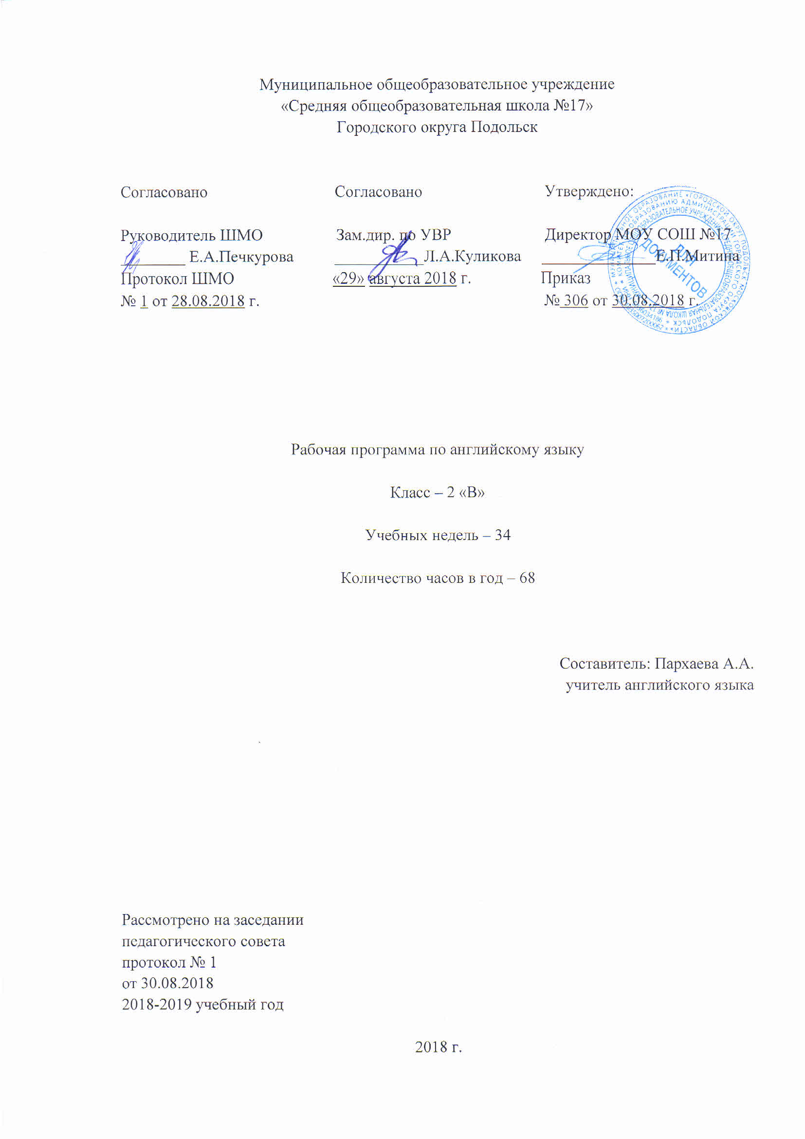
Аннотация
Рабочая программа по английскому языку разработана в соответствии с требованиями Федерального государственного образовательного стандарта и примерных образовательных программ.
Программа составлена на основе авторской программы Апалькова В.Г.. Для реализации программы используется учебник для 2 класса Ваулиной Ю.Е., Эванс В., Дули Дж., Подоляко О.Е. “Spotlight” (Английский в фокусе), 2 класс. – М.: Express Publishing: Просвещение, 2018. В рабочей программе заложены возможности, предусмотренные стандартом по формированию общеучебных умений и навыков, УУД и ключевых компетенций, по развитию языковых знаний школьников.
На изучение программы отводится 2 часа в неделю, всего 68 часов в год.

Планируемые результаты освоения
ЛИЧНОСТНЫЕ, МЕТАПРЕДМЕТНЫЕ И ПРЕДМЕТНЫЕ РЕЗУЛЬТАТЫ

Личностными результатами являются:
• общее представление о мире как многоязычном и поликультурном сообществе;
• осознание себя гражданином своей страны;
• осознание языка, в том числе иностранного, как основного средства общения между людьми;
• знакомство с миром зарубежных сверстников с использованием средств изучаемого иностранного языка (через детский фольклор, некоторые образцы детской художественной литературы, традиции).

Метапредметными результатами изучения английского языка во 2 классе являются:
• развитие умения взаимодействовать с окружающими при выполнении разных ролей в пределах речевых потребностей и возможностей младшего школьника;
• развитие коммуникативных способностей школьника, умения выбирать адекватные языковые и речевые средства для успешного решения элементарной коммуникативной задачи;
• расширение общего лингвистического кругозора младшего школьника;
• развитие познавательной, эмоциональной и волевой сфер младшего школьника;
• формирование мотивации к изучению иностранного языка;
• владение умением координированной работы с разными компонентами учебно-методического комплекта (учебником, аудиодиском и т. д.).

Предметными результатами изучения английского языка во 2 классе являются:
- овладение начальными представлениями о нормах английского языка (фонетических, лексических, грамматических);
- умение (в объёме содержания курса) находить и сравнивать такие языковые единицы, как звук, буква, слово.

СОДЕРЖАНИЕ РАБОЧЕЙ ПРОГРАММЫ УЧЕБНОГО КУРСА АНГЛИЙСКОГО ЯЗЫКА ДЛЯ 2 КЛАССА
Содержание образовательной дисциплины «Иностранный язык» составляет иноязычная культура как интегративная духовная сущность, присваиваемая учащимся в процессе функционирования всех четырёх аспектов иноязычного образования – познавательного, развивающего, воспитательного, учебного.
В чтении:
Во втором классе используется в основном только глобальное чтение. Для того чтобы чтение проходило успешно, упражнения даются в такой последовательности: прослушивание и повторение новых слов и структур за диктором, чтение этих же слов и структур, их использование в диалоге (Chit-Chat), затем – чтение и прослушивание текстов-диалогов с уже знакомыми структурами. Учащиеся не только узнают знакомые слова, но и учатся читать их в связном тексте. Читая вслух, дети соблюдают правильное ударение в словах, логическое ударение в предложении; интонационный рисунок. Этому способствует тот факт, что практически все тексты записаны на аудиокассеты/CD и начитаны носителями языка.
В УМК представлены социокультурные тексты, которые не записаны на кассету. Однако они построены таким образом, чтобы учащиеся смогли прочитать их самостоятельно и извлечь необходимую информацию (имена, место действия, название предметов и т. д.). В них включено небольшое количество новых слов, которые объясняются учителем и расширяют пассивный словарный запас. Кроме того, развивается языковая догадка.
В говорении:
• вести элементарный этикетный диалог в ограниченном круге типичных ситуаций общения, диалог-расспрос (вопрос-ответ) и диалог-побуждение к действию;
• уметь на элементарном уровне рассказывать о себе/семье/друге, описывать предмет/картинку, кратко характеризовать персонаж.
В аудировании:
• понимать на слух речь учителя и одноклассников, основное содержание небольших доступных текстов в аудиозаписи, построенных на изученном языковом материале.
В чтении:
• читать вслух небольшие тексты, построенные на изученном языковом материале, соблюдая правила чтения и нужную интонацию;
• читать про себя тексты, включающие как изученный языковой материал, так и отдельные новые слова, и понимать их основное содержание, находить в тексте нужную информацию.
В письменной речи:
• владеть техникой письма;
• писать с опорой на образец поздравление с праздником и короткое личное письмо.
Языковая компетенция (владение языковыми средствами)
• адекватное произношение и различение на слух всех звуков английского языка, соблюдение правильного ударения в словах и фразах;
• соблюдение особенностей интонации основных типов предложений;
• применение основных правил чтения и орфографии, изученных в курсе начальной школы;
• распознавание и употребление в речи изученных в курсе начальной школы лексических единиц (слов, словосочетаний, оценочной лексики, речевых клише) и грамматических явлений;
• умение делать обобщения на основе структурно-функциональных схем простого предложения.
Социокультурная осведомлённость
• знание названий стран изучаемого языка, некоторых литературных персонажей известных детских произведений, сюжетов некоторых популярных сказок, написанных на английском языке, небольших произведений детского фольклора (стихов, песен); знание элементарных норм речевого и неречевого поведения, принятых в англоговорящих странах.
В познавательной сфере:
• умение сравнивать языковые явления родного и английского языков на уровне отдельных звуков, букв, слов, словосочетаний, простых предложений;
• умение опознавать грамматические явления, отсутствующие в родном языке, например артикли;
• умение систематизировать слова, например по тематическому принципу;
• умение пользоваться языковой догадкой, например при опознавании интернационализмов;
• совершенствование приёмов работы с текстом с опорой на умения, приобретённые на уроках родного языка (прогнозировать содержание текста по заголовку, иллюстрациям и др.);
• умение действовать по образцу при выполнении упражнений и составлении собственных высказываний в пределах тематики начальной школы;
• умение пользоваться справочным материалом, представленным в виде таблиц, схем, правил;
• умение пользоваться двуязычным словарём учебника (в том числе транскрипцией), компьютерным словарём;
• умение осуществлять самонаблюдение и самооценку в доступных младшему школьнику пределах.
В ценностно-ориентационной сфере:
• представление об английском языке как средстве выражения мыслей, чувств, эмоций;
• приобщение к культурным ценностям другого народа через произведения детского фольклора, через непосредственное участие в туристических поездках.
В эстетической сфере:
• владение элементарными средствами выражения чувств и эмоций на иностранном языке;
• развитие чувства прекрасного в процессе знакомства с образцами доступной детской литературы.

В трудовой сфере:
• умение следовать намеченному плану в своём учебном труде;
• умение вести словарь (словарную тетрадь).

Структура курса
Учебник «Английский в фокусе -2» имеет модульную структуру, состоит из 5основных модулей, одного вводного модуля (повторение) и направлен на изучение следующих тем:

№ п/п | Наименование модулей | Характеристика основных содержательных линии
1 | Вводные занятия «Знакомство с английскими звуками!» | Учащиеся узнают первые фразы на английском языке: как представиться, как поздороваться и попрощаться, Знакомятся с английскими звуками и алфавитом.
2 | Вводный модуль «Моя семья!» | Учащиеся встречаются с героями учебника и усваивают элементарные слова и структуры по данной теме.
3 | Модуль 1 «Мой дом!» | Научить называть и описывать предметы мебели и части дома.
4 | Модуль 2 «Моя любимая еда!» | Научить говорить о возрасте, дне рождения и еде.
5 | Модуль 3 «Мои животные!» | Научить называть животных, говорить о том, что они умеют/не умеют делать.
6 | Модуль 4 «Мои игрушки!» | Научить называть игрушки, говорить, где они находятся, описывать внешность.
7 | Модуль 5 «Мои каникулы!» | Научить говорить о погоде, одежде, каникулах и временах года.
8 | Резервные уроки: 2 часа

В каждом модуле есть следующие разделы:
Portfolio предлагает небольшое письменное задание, в котором учащиеся пишут о себе с помощью текста-опоры.
Spotlight on the UK знакомит учащихся с культурой Великобритании. Этот раздел представлен небольшими текстами о некоторых сторонах жизни этой страны.
Сказка «Городской и сельский мышонок» знакомит учащихся с английским фольклором.
Каждый модуль заканчивается разделом Now I know, в котором учащиеся имеют возможность проверить насколько успешно они усвоили изученный материал, а учитель определяет, что нужно повторить еще раз и проработать.
Все диалоги, песни, рифмовки, сказка записаны на дисках.
Ученик получит возможность научиться:
• писать свое имя и фамилию, а также имена и фамилии своих родственников и друзей на английском языке;
• правильно оформлять адрес на английском языке;
• описывать наиболее известные культурные достопримечательности страны родного края;
• пользоваться двуязычным словарем учебника (в том числе транскрипцией);
• пользоваться справочным материалом, представленным в виде таблиц, схем, правил;
• вести словарь (словарную тетрадь);
• систематизировать слова, например по тематическому принципу;
• пользоваться языковой догадкой, например при опознавании интернационализмов;
• делать обобщения на основе структурно-функциональных схем простого предложения;
• опознавать грамматические явления, отсутствующие в родном языке, например артикли;
• совершенствовать приемы работы с текстом, опираясь на умения, приобретенные на уроках родного языка (прогнозировать содержание текстапо заголовку, данным к тексту рисункам, списывать текст, выписывать отдельные слова и предложения из текста и т. п.);
• более разнообразным приемам раскрытия значения слова, используя словообразовательные элементы; синонимы, антонимы; контекст;
• совершенствовать общеречевые коммуникативные умения, например, начинать и завершать разговор, используя речевые клише; поддерживатьбеседу, задавая вопросы и переспрашивая;
• осуществлять самоанализ, самоконтроль, самооценку;
• самостоятельно выполнять задания с использованием компьютера (при наличии мультимедийного приложения).
-развивать умения «Учись учиться»:
1) быстро просматривать тексты и диалоги, чтобы найти необходимую информацию;
2) иметь мотивацию к самостоятельному чтению на английском языке благодаря сюжетным диалогам, сказке, забавным комиксам и т. д.;
3) совершенствовать навыки письма;
4) становиться более ответственными, пополняя свой языковой портфель, и вести записи о выполненных работах в разделе «Языковой паспорт»;
5) оценивать свои успехи в изучении языка, используя таблицы и карточки самооценки, делать в них записи, развивая таким образом умение
работать самостоятельно
Распределение учебных часов по разделам программы
№ | Модули | Кол–во часов | Из них
 |  |  | Тесты по модулю
1 | Вводные занятия «Знакомство с английскими звуками!» | 7 | -
2 | Вводный модуль «Моя семья!» | 4 | -
3 | Модуль 1- Мой дом | 11 | 1
4 | Module2- Моя любимая еда | 10 | 1
5 | Модуль 3-Мои животные | 11 | 1
6 | Модуль 4- Мои игрушки | 9 | 1
7 | Модуль 5- Мои каникулы | 14 | 1
8 | Резервный модуль | 2 | -

Поскольку содержание учебного аспекта предмета «Английский язык» составляют коммуникативные умения по видам речевой деятельности, языковые средства и навыки пользования ими, то в конце каждой четверти по 4 видам речевой деятельности проводится контроль знаний, кроме I-ой четверти(3 вида речевой деятельности):
Контроль знаний по видам речевой деятельности
четверти | Виды речевой деятельности |  |  |  | всего
 | аудирование | чтение | письмо | говорение
1 | 1 | - | 1 | 1 | 3
2 | 1 | 1 | 1 | 1 | 4
3 | 1 | 1 | 1 | 1 | 4
4 | 1 | 1 | 1 | 1 | 4
Итого за год |  |  |  |  | 15

Четверти | Часов в неделю | всего | Изних
 |  |  | Модульные тесты | Контроль знаний  по видам речевой деятельности
1 четверть | 2 | 16 | 0 | 3
2 четверть | 2 | 16 | 2 | 4
3 четверть | 2 | 20 | 1 | 4
4 четверть | 2 | 16 | 2 | 4
ГОД |  | 68 | 5 | 15

Календарно-тематическое планирование по английскому языку
Класс: 2
Количество часов в год – 68, в неделю – 2
№  урока | № урока в теме | Тема урока | Сроки
 |  |  | 2в
 |  |  | проведения | корректировка
1 полугодие – 32 часа – сентябрь - декабрь
1 четверть: 16 часов – сентябрь-октябрь
1 | 1 | Давай приступим. Знакомство (с одноклассниками, учителем). | 3.09- 7.09
2 | 2 | Мои буквы (a-h)
3 | 3 | Мои буквы (i-q) | 10.09-14.09
4 | 4 | Мои буквы (r-z)
5 | 5 | Буквосочетания ch, sh | 17.09-21.09
6 | 6 | Буквосочетания th,ph
7 | 7 | Заглавные и строчные буквы. | 24.09-28.09
Вводный модуль
8 | 1 | Здравсвуй(те)
9 | 2 | Здравствуй(те). | 1.10-5.10
10 | 3 | Моя семья.
11 | 4 | Моя семья. | 8.10-12.10
Модуль 1- Это мой дом
12 | 1 | Мой дом ..
13 | 2 | Мой дом. | 15.10-19.10
Контроль знаний по 3 видам речевой деятельности:
14 | 3 (1) | Контроль знаний по аудированию  Где Чаклз?
15 | 4 (2) | Контроль знаний по говорению  Где Чаклз? | 22.10-26.10
16 | 5 (3) | Контроль знаний по письму  В ванной.
В. Эванс, Д.Дули, Н.И. Быкова, М.Д. Поспелова “Spotlight” (Английский в фокусе), 2 класс. – М.: Express Publishing: Просвещение, 2017.

№  урока | № урока в теме | Тема урока | Сроки
 |  |  | 2в
 |  |  | проведения | корректировка
1 полугодие – 32 часа – сентябрь – декабрь
2 четверть – 16 часов - ноябрь - декабрь
Модуль 1- Это мой дом
1(17) | 6 | В ванной | 5.11- 9.11
2(18) | 7 | Портфолио. Занимательное в школе.
3(19) | 8 | Сады в Великобритании. Сады в России | 12.11- 16.11
4(22) | 9 | Городская мышь и деревенская
5(21) | 10 | Теперь я знаю! Подготовка к тесту по модулю Настольная игра | 19.11- 23.11
6(22) | 11 | Тест по модулю 1: «Я люблю английский!»  «Это мой дом»
Модуль 2- Моя любимая еда
7(23) | 1 | Мой день рождения. Работа над ошибками | 26.11-30.11
8(24) | 2 | Мой день рождения.
9(25) | 3 | Вкусный шоколад. | 3.12-7.12
10(26) | 4 | Вкусный шоколад
11(27) | 5 | Моя любимая еда. | 10.12- 14.12
Контроль знаний по 4 видам речевой деятельности:
12(28) | 6 (1) | Контроль знаний по говорению  Моя любимая еда
13(29) | 7 (2) | Контроль знаний по чтению  Городская мышь и деревенкская | 17.12- 21.12
14(30) | 8 (3) | Контроль знаний по аудированию  Теперь я знаю! Подготовка к тесту по модулю  Настольная игра
15(31) | 9 (4) | Контроль знаний по письму  Я люблю английский  Тест по модулю 2 "Моя любимая еда" | 24.12- 28.12
16(32) | 10 | Портфолио. Занимательное в школе.  Работа над ошибками.

№  урока | № урока в теме | Тема урока | Сроки
 |  |  | 2в
 |  |  | проведения | корректировка
2 полугодие – 36 часа – январь – май
3 четверть – 20 часов – январь – март
Модуль 3-Животные
1(33) | 1 | Мои животные! | 14.01-18.01
2(34) | 2 | Мои животные!
3(35) | 3 | Я умею прыгать! | 21.01-25.01
4(36) | 4 | Я умею прыгать!
5(37) | 5 | В цирке! | 28.01-1.02
6(38) | 6 | В цирке!
7(39) | 7 | Портфолио.Занимательное в школе | 4.02-8.02
8(40) | 8 | Любовь к животным и домашним питомцам в России.
9(41) | 9 | Городская мышь и деревенская. | 11.02-15.02
10(42) | 10 | Теперь я знаю. Настольная игра
11(43) | 11 | Я люблю английский. Модульный тест 3 | 18.02-22.02
Модуль 4- В моей коробке игрушек
12(44) | 1 | Мои игрушки!
13(45) | 2 | Мои игрушки! | 25.02-1.03
14(46) | 3 | У нее голубые глаза!
15(47) | 4 | У нее голубые глаза! | 4.03-8.03
16(48) | 5 | Прекрасный Тедди!
 |  | Контроль знаний по 4 видам речевой деятельности:
17(49) | 6 (1) | Контроль знаний по письму.  Прекрасный Тедди! | 11.03-15.03
18(50) | 7 (2) | Контроль знаний по аудированию.  Портфолио. Занимательное в школе.
19(51) | 8 (3) | Контроль знаний по говорению.  Плюшевый мишка. Старые русские игрушки. | 18.03-22.03
20(52) | 9 (4) | Контроль знаний по чтению  Городская мышь и деревенская.

№  урока | № урока в теме | Тема урока | Сроки
 |  |  | 2в
 |  |  | проведения |  | корректировка
2 полугодие – 36 часов – январь – май
4 четверть – 16 часов апрель-май
1(53) | 10 | Теперь я знаю. Настольная игра | 1.04-5.04
2(54) | 11 | Я люблю английский. Модульный тест 4
 |  | Модуль 5- Нам нравится лето
3(55) | 1 | 13a Мои праздники! | 8.04-12.04
4(56) | 2 | 13b Мои праздники!
5(57) | 3 | 14a Ветрено! | 15.04-19.04
6(58) | 4 | 14b Ветрено!
7(59) | 5 | 15a Волшебный остров! | 22.04-26.04
8(60) | 6 | 15b Волшебный остров!
9(61) | 7 | Портфолио. Занимательное в школе. | 29.04-3.05
10(62) | 8 | Праздники в России!
Контроль знаний по 4 видам речевой деятельности:
11(63) | 9 (1) | Контроль знаний по аудированию.  Городская мышь и деревенская мышь. | 6.05-10.05
12(64) | 10 (2) | Контроль знаний по чтению.  Теперь я знаю! Настольная игра.
13(65) | 11 (3) | Контроль знаний по говорению.  Я люблю английский. | 13.05-17.05
14(66) | 12 (4) | Контроль знаний по письму.  Модульный тест 5.
Резервный модуль - Время для шоу
15(67) | 1 | Резервный урок  Время для шоу | 20.05-24.05
16(68) | 2 | Резервный урок  Время для шоу

